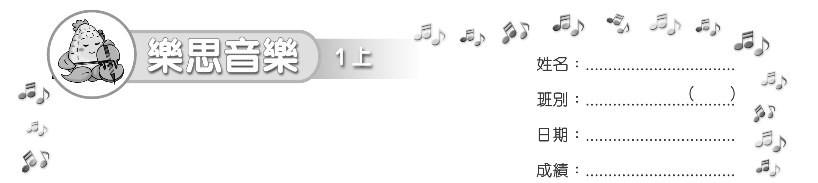

（限時：________ 分鐘）
模擬試卷
測驗卷
填充（30 %）
把正確答案填在_____上。
- 把以下手號所表示的唱名填在_____上。
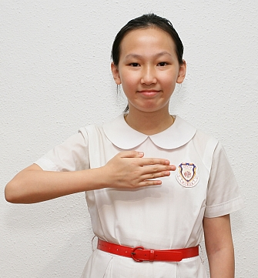
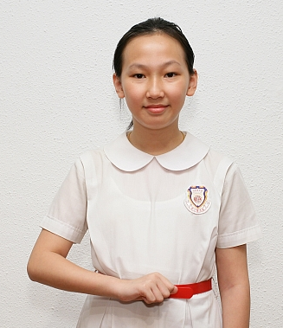
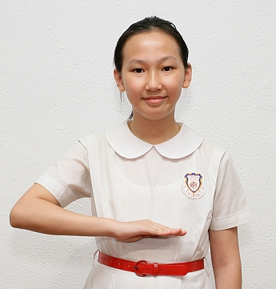
（a） （b） （c）

s
m
d
___________________ __________________ __________________

- 把以下的唱名填在_____上。
s

m
d
（a）_____ （b）_____ （c）_____

選擇（30 %）
把代表正確答案的英文字母填在 內。
B
- 以下哪個節奏型表示停頓？
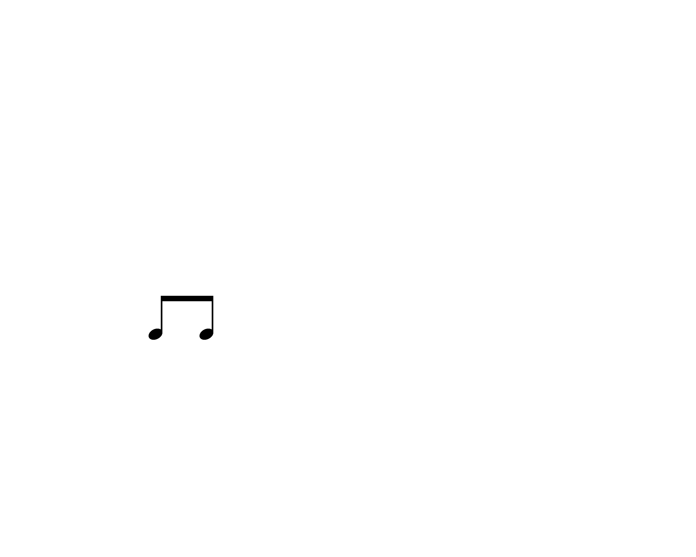
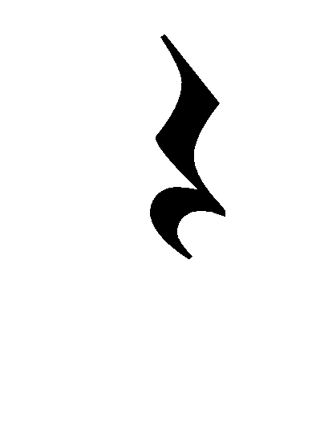
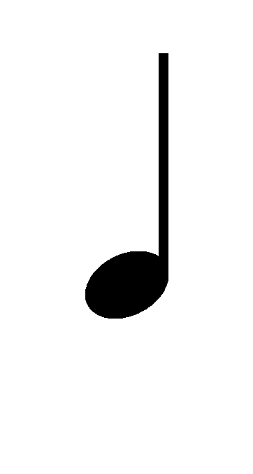
A. B. C.
B
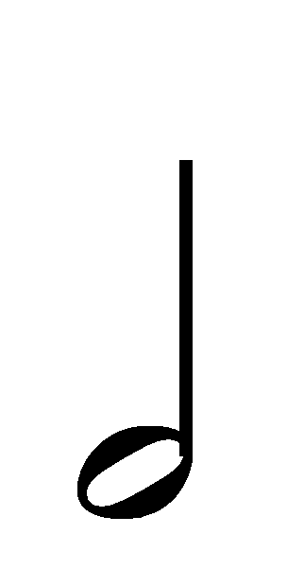
4. 以下哪個節奏型的節奏口訣是ta？
A. B. C.
- 聆聽樂段。這個樂段的氣氛是怎樣的？
A
(聆聽樂曲： Lange “In Rank and File”)
A. 熱鬧 B. 寧靜 C. 緊張 D. 悲傷
配對（40 %）
把正確答案填在_____上。
- 以下哪種聲音較強？哪種較弱？
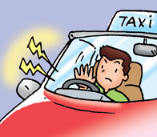

- 強
- 弱

B
A
（a）_______ （b）_______

- 聆聽兩個樂段。哪個樂段的速度較快？哪個較慢？

A
(聆聽樂曲：1. Bohm “The Fountain” 2. Behr “French Child’s Song”)
（a） 樂段一 _____
- 快
- 慢
B
（b） 樂段二 _____


~ 完 ~

